***Serán 5 los latinoamericanos presentes en las comisiones***

**La Iglesia latinoamericana presente en las comisiones del Sínodo**

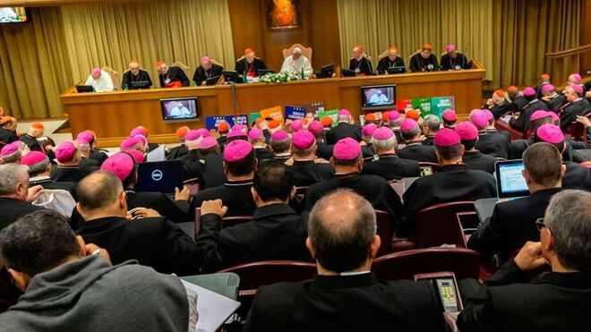

Asamblea Sinodal

**Coordinada por Mons. Luis Marín de San Martín, Subsecretario del Sínodo de los Obispos, estará formada por 25 miembros, entre los cuales 4 son latinoamericanos. Se trata de Mons. Faustino Armendáriz Jiménez, arzobispo de Durango (México), el brasileño Agenor Brighenti, el venezolano Rafael Luciani, y el argentino Carlos María Galli**

**En la Comisión Metodológica, coordinada por la Hna. Nathalie Becquart, el único representante latinoamericano entre los 9 miembros es el mexicano afincado en Ecuador, Mauricio López, actual coordinador del Centro de Programas y Redes de Acción Pastoral del Celam**

***19.07.2021***[***Luis Miguel Modino, corresponsal en Latinoamérica***](https://www.religiondigital.org/luis_miguel_modino/)

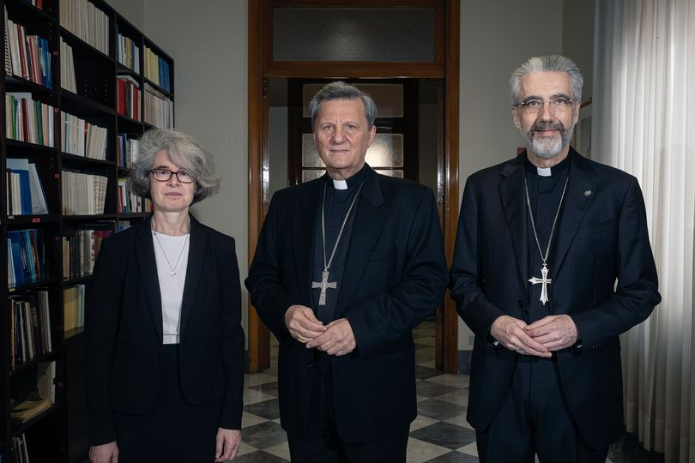

La **Secretaría del Sínodo de los Obispos** ha oficializado este lunes, 19 de julio, los nombres de quienes van a formar parte de la **Comisión Teológica**, la **Comisión Metodológica** y el **Comité Consultivo de Orientación** del próximo Sínodo.

Los recién nombrados son una ayuda en la preparación de dicho Sínodo, que tiene como tema “**Por una Iglesia Sinodal: comunión, partición y misión**”. El proceso sinodal será iniciado en octubre de este año y se culminará em octubre de 2023 con la Asamblea Sinodal.

La **Iglesia latinoamericana** va a tener diferentes voces presentes, especialmente en la Comisión Teológica. Coordinada por **Mons. Luis Marín de San Martín**, Subsecretario del Sínodo de los Obispos, estará formada por 25 miembros, entre los cuales 4 son latinoamericanos. Se trata de **Mons. Faustino Armendáriz Jiménez**, arzobispo de Durango (México), el brasileño **Agenor Brighenti**, el venezolano **Rafael Luciani**, y el argentino **Carlos María Galli**.

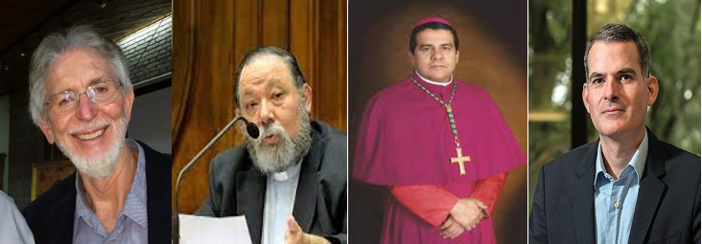

Todos ellos con un papel destacado en la reflexión teológica latinoamericana actual, en el caso de los tres últimos fueron **peritos en el Sínodo para la Amazonía**. Así mismo se trata de teólogos que forman parte del **equipo de reflexión teológica** del Consejo Episcopal Latinoamericano (Celam).

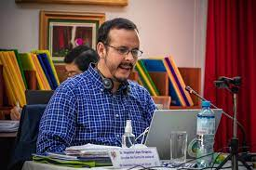En la **Comisión Metodológica**, coordinada por la **Hna. Nathalie Becquart**, el único representante latinoamericano entre los 9 miembros es el mexicano afincado en Ecuador, **Mauricio López**, actual coordinador del Centro de Programas y Redes de Acción Pastoral del Celam. En el caso de Mauricio, en su condición de secretario ejecutivo de la Red Eclesial Panamazónica (REPAM), tuvo un papel destacado en el proceso metodológico del **Sínodo para la Amazonía**, en el que participó como auditor de la Asamblea Sinodal, celebrada en octubre de 2019.El Comité Consultivo de Orientación está formado por 4 italianos y una alemana. Precisamente la **presencia de mujeres** en las tres comisiones es un elemento destacado, lo que muestra los pasos que van siendo dados para una presencia cada vez mayor de las mujeres en los órganos de decisión de la Iglesia, un empeño del **Papa Francisco** en el camino de la **sinodalidad**.

<https://www.religiondigital.org/luis_miguel_modino-_misionero_en_brasil/Iglesia-latinoamericana-presente-comisiones-Sinodo_7_2360833914.html>